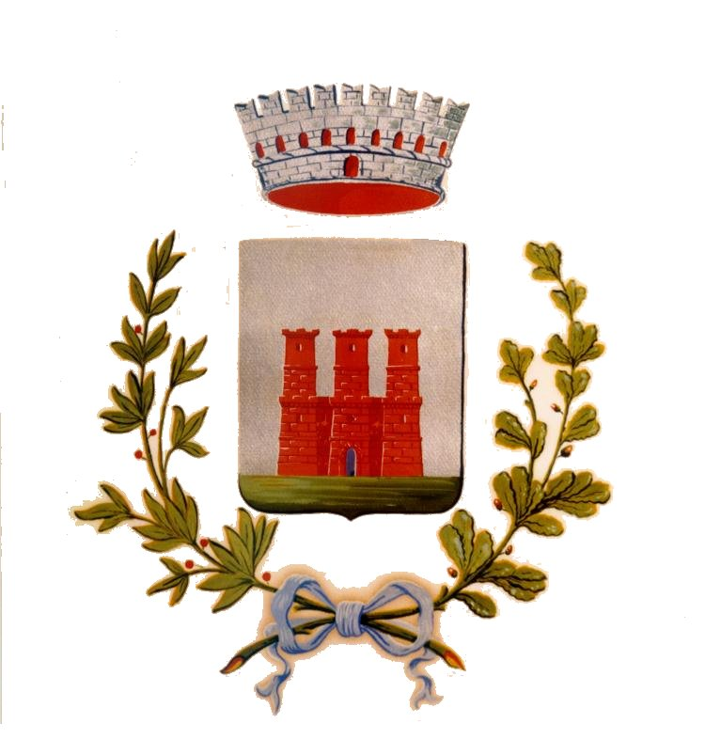

Il COMUNE DI CASTELLAZZO BORMIDA
ASSESSORATO ALLA CULTURA
propone
Serate letterarie 2016

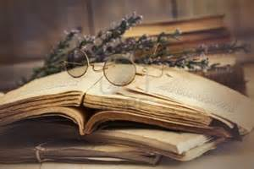

PROGRAMMA:

venerdì 9 settembre  ore 21,00  CHIESA DI SANTO STEFANO | Presentazione del libro  “Gli spiriti mi sorridono a ogni stagione”  di Franco Balduzzi
domenica 18 settembre  ore 18,00  CORTILE BIBLIOTECA | Presentazione del libro  “Parallels”  di Pietro Zunino
giovedì 29 settembre  ore 21,00  CENTRO COMUNALE POLIVALENTE | Incontro con l’autore  Gianluca D’Aquino

Saranno presenti gli autori

L’Assessore alla Cultura Il Sindaco

Giovanna Emanuelli Talpone Gianfranco Ferraris

